**Analyse et conception :**

1. **Domaine** : Gestion des cours et des absences de l’école.
2. **Acteur :**

* Responsable Pédagogique (RP)
* Professeur
* Attachés de classe
* Étudiant

1. **Fonctionnalités par Acteur :**

* En tant que Responsable Pédagogique (RP) je peux :
  1. Créer, lister des classes (libelle, filière, niveau) ainsi que les professeurs (nom, prénom, spécialité, grade).
  2. Planifier un cours (date, heure début, heure fin, nombre heure, semestre)
  3. Lister les cours planifiés et de filtrer par période (heure de début, heure de fin)
  4. Lister les classes qui suivent le même cours
  5. Accéder à la liste des étudiants d’une classe.
  6. Traiter une justification
* En tant que Professeur je peux :

1. Lister mes cours
2. Marquer les absences d’un cours.

* En tant qu'Attaché je peux :

1. Lister les étudiants (matricule, nom complet, adresse) inscrits dans une classe
2. Faire les inscriptions et les réinscriptions des étudiants durant la période d'inscription
3. Lister les absences d’un cours,
4. Lister les absences d’un étudiant.

* En tant qu'Étudiant je peux :

1. Lister mes cours
2. Filtrer les justifications d’absence par date et par état.
3. Justifier une absence
4. Voir mes absences
5. Voir mes justifications
6. **MCD :**

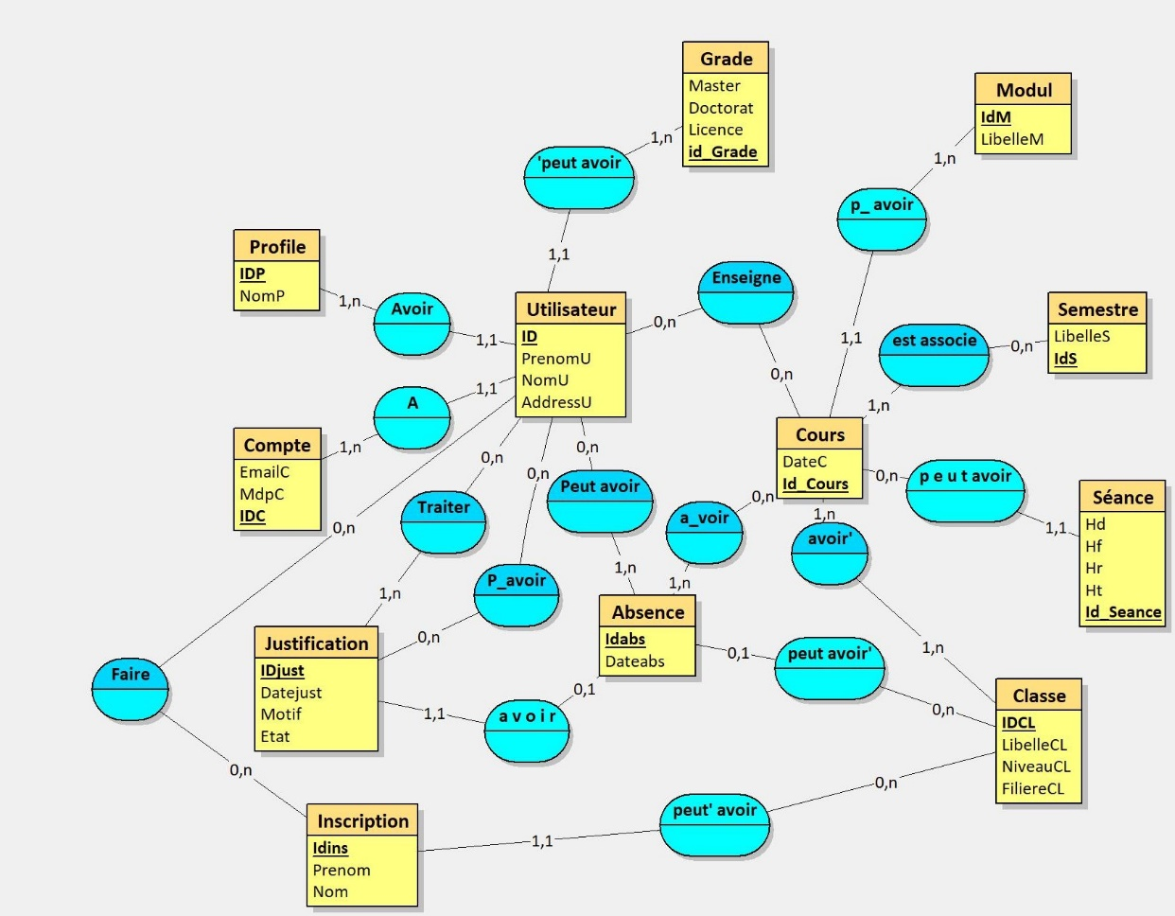

1. **Dictionnaire des données :**

|  |  |  |  |  |  |  |
| --- | --- | --- | --- | --- | --- | --- |
| **Code** | **Désignation** | **Nature** | **Identification** | **Type** | **Taille** | **Observation** |
| AddressU | Adresse utilisateur | E | Non | A | 50 |  |
| Dateabs | Date absences | E | Non | N | 15 | jj/mm/aaaa |
| DateC | Date du cours | E | Non | N | 15 | jj/mm/aaaa |
| Doctorat | Libelle de grade | E | Non | A | 8 |  |
| Datejust | Date justification | E | Non | N | 15 | jj/mm/aaaa |
| EmailC | Email du compte | E | Oui | AN | 15 |  |
| Etat | etat de la justification | E | Non | A | 15 |  |
| hd | Heure de debut | E | Non | N | 15 | Hh :Mn :ss |
| hf | Heure final | E | Non | N | 15 | Hh :Mn :ss |
| hr | Heure restante | E | Non | N | 15 | Hh :Mn :ss |
| ht | Heure total | E | Non | N |  |  |
| ID | Identité de l’utilisateur | E | Oui | AN | 15 |  |
| IDabs | Identite de l’absence | E | Oui | N | 15 |  |
| IDC | Identite compte | E | Oui | N | 15 |  |
| IDCL | Identite du classe | E | Oui | N | 15 |  |
| Id_cours | Identite du cours | E | **Oui** | **N** | **10** |  |
| IDP | Identite du profil | **E** | **Oui** | **N** | **10** |  |
| IdS | Identite du seance | **E** | **Oui** | **N** | **10** |  |
| IDins | Identite de l’inscription | **E** | **Oui** | **N** | **15** |  |
| Id_Seance | Identite du seance | **E** | **Oui** | **N** | **15** |  |
| IDjust | Identite du justification | **E** | **Oui** | **N** | **15** |  |
| Licence | Libelle du grade | **E** | **Non** | **A** | **08** |  |
| LibelleM | Libelle du module | **E** | **Non** | **A** | **20** |  |
| Master | Libelle du grade | **E** | **Non** | **A** | **20** |  |
| MdpC | Mot de pass du compte | **E** | **Non** | **AN** | **25** |  |
| Motif | Motif pour la justifiaction | **E** | **Non** | **A** | **20** |  |
| Nom | Nom etud inscris | **E** | **Oui** | **A** | **20** |  |
| NomU | Nom de l’utilisateur | **E** | **Non** | **A** | **20** |  |
| NomP | Nom profile | **E** | **Non** | **A** | **20** |  |
| NiveauCl | Niveau classe | **E** | **Non** | **A** | **15** |  |
| Prenom | prenom de l’etudiant inscrit | **E** | **Non** | **A** | **25** |  |
| PrenomU | Prenom de l’utilisateur | **E** | **Non** | **A** | **25** |  |

1. **MLD :**

**Profile = (IDP**, NomP**);**

**Grade = (id_grade**, Libelle_grade**);**

**Semestre = (IdS**, LibelleS**);**

**Classe = (IDCL**, LibelleCL**);**

**Absence = (Idabs**, Dateabs *#IDCL***\*);**

**Justification = (IDjust**, Datejust, Motif, Etat *,* ***#Idabs*);**

**Modul = (IdM**, LibelleM**);**

**Niveau = (id_niveau**, nom_niveau**);**

**Filiere = (id_filiere**, nom_filiere**);**

**Annee = (idA**, Libelle_Annee**);**

**Utilisateur = (IdU**, PrenomU, NomU, AddressU, loginU, mdpU *, #id_grade, #IDP***);**

**Cours = (Id_Cours**, DateC *, #id_filiere, #id_niveau, #IdM***);**

**Séance = (Id_Seance**, Hd, Hf *, #Id_Cours***);**

**Inscription = (Idins**, Prenom, Nom *, #idA, #IDCL***);**

**Enseigne = (*#IdU, #Id_Cours*);**

**est_associe = (*#Id_Cours, #IdS*);**

**avoir_ = (*#Id_Cours, #IDCL*);**

**a_voir = (*#Id_Cours, #Idabs*);**

**Faire = (*#IdU, #Idins*);**

**Peut_avoir = (*#IdU, #Idabs*);**

**Traiter = (*#IdU, #IDjust*);**

**P_avoir = (*#IdU, #IDjust*);**

1. **Trello :**

Aperçue Début Trello :

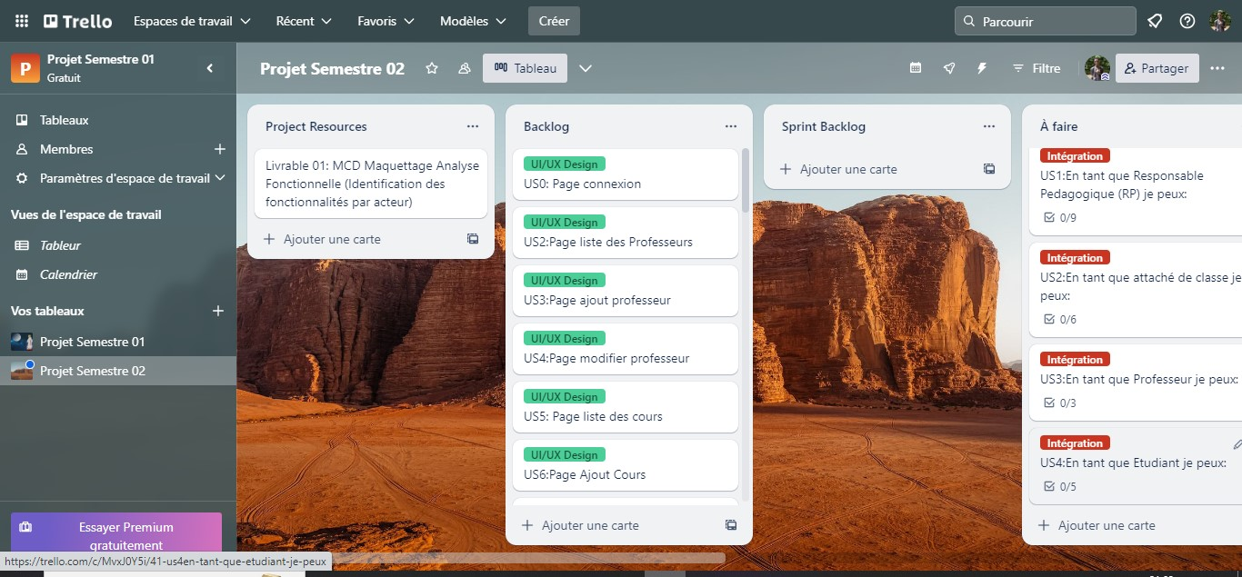

Aperçue Fin Trello :

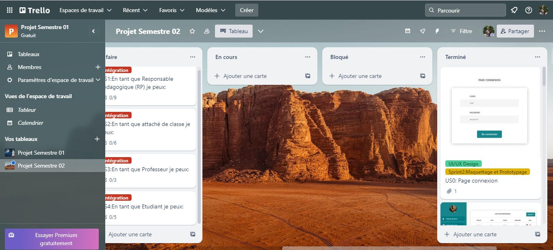

1. **Maquettage :**

Présentation de quelques maquettes par acteur :

* Pour Responsable pédagogique :

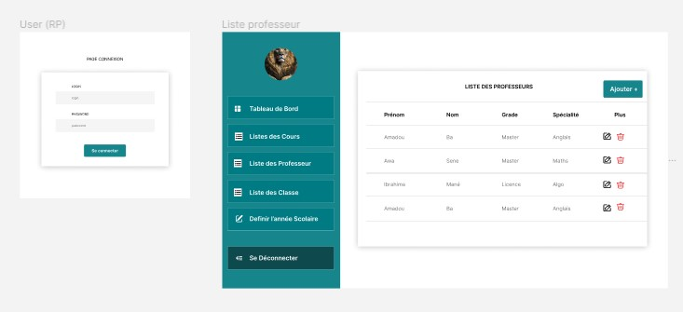

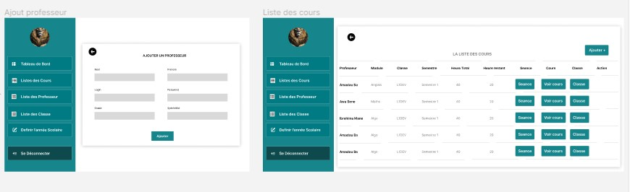

* Attache de classe

